แบตเตอรี่
1. ความรู้ทั่วไปเกี่ยวกับแบตเตอรี่
1.1 หน้าที่ของแบตเตอรี่
คือการเก็บประจุไฟกระแสตรงไว้ในรูปของปฏิกิริยาเคมีและจ่ายไฟให้กับระบบต่าง ๆ ภายในรถยนต์

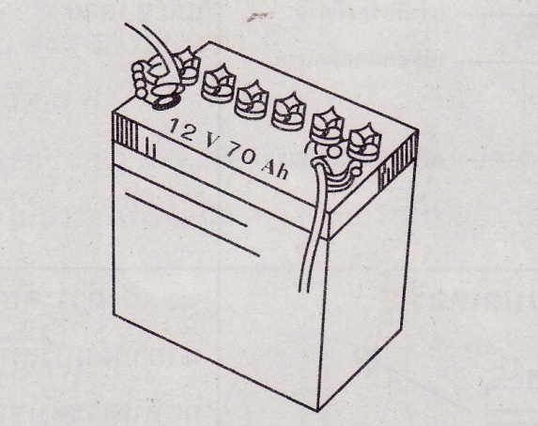

1.2 ส่วนประกอบของแบตเตอรี่

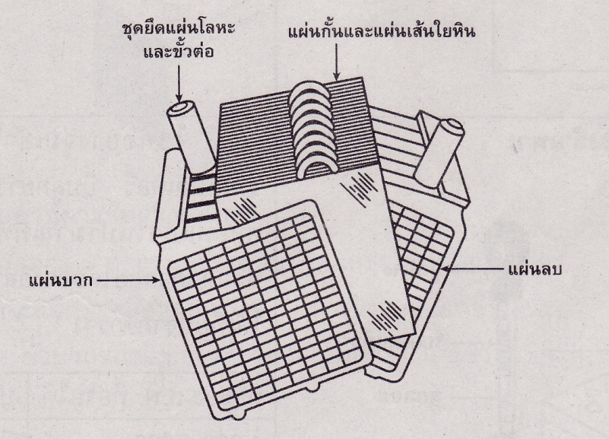
- ชุดยึดโลหะและขั้วต่อ
- แผ่นกั้นและแผ่นเส้นใยหิน
- แผ่นธาตุลบ และ แผ่นธาตุบวก

1.3 การบำรุงรักษาแบตเตอรี่
เพื่อให้แบตเตอรี่มีอายุการใช้งานได้นานและมีประสิทธิภาพ จำเป็นต้องทำการบำรุงรักษาดังต่อไปนี้
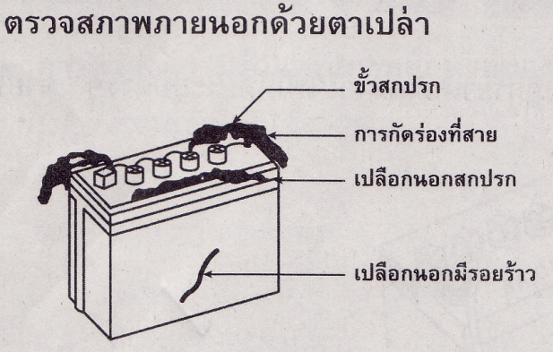

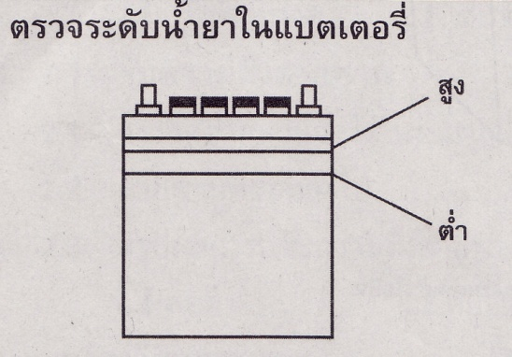

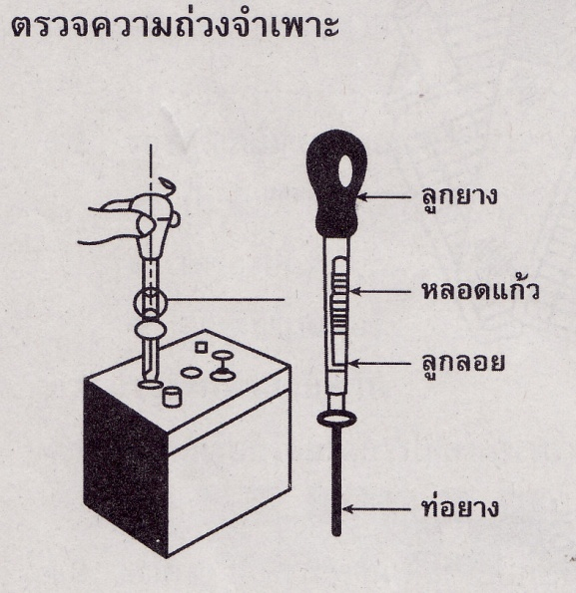
1.4 ข้อควรระวังในการใช้งานและบำรุงรักษาแบตเตอรี่
- ไม่ประจุไฟฟ้าด้วยกระแสมากเกินไป
- ไม่ใช้งานแบตเตอรี่จนกระทั่งไฟหมด
- บำรุงรักษาขั้วแบตเตอรี่ให้สะอาดอยู่เสมอ
- ตรวจความถ่วงจำเพาะของน้ำยาอย่างน้อย 1-2 สัปดาห์/ครั้ง
- ไม่สตาร์เครื่องติดต่อกันนาน ๆ เพราะจะทำให้แบตเตอรี่จ่ายกระแสติดต่อกันมาก
- ขณะประจุไฟจะต้องไม่ทำให้เกิดประกายไฟในบริเวณใกล้เคียง
- ถ้าไม่ได้ใช้แบตเตอรี่เป็นเวลานานต้องปลดขั้วสายแบตเตอรี่ออกและนำไปประจุไฟฟ้า 2 สัปดาห์/ครั้ง

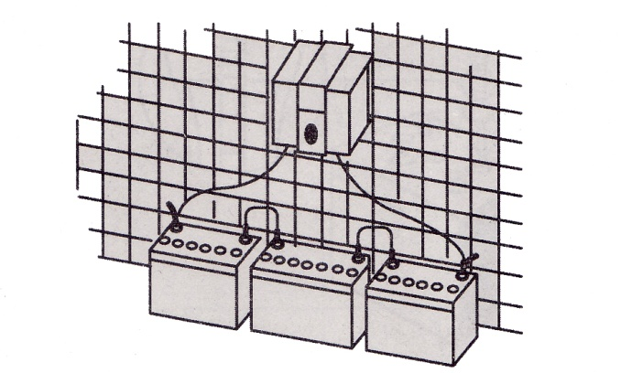

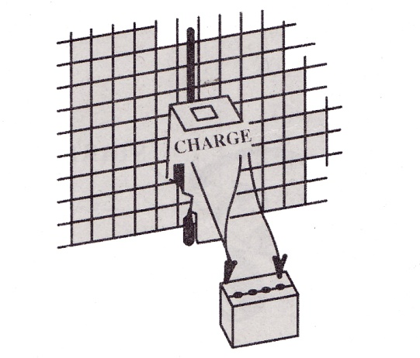

1.5 สาเหตุที่ทำให้แบตเตอรี่มีอายุการใช้งานสั้น
1. ประจุไฟฟ้ามากเกินไป จะทำให้เกิด
การกร่อนที่แผ่ธาตุ
อุณหภูมิภายในแบตเตอรี่สูง ทำให้แผ่นธาตุชำรุด
น้ำยาแห้ง
อายุการใช้งานสั้นลง
2. ประจุไฟฟ้าน้อยเกินไป
3. เกิดการลัดวงจรภายในหม้อแบตเตอรี่ อันเกิดมาจากสารเคลือบแผ่นธาตุรั่ว ทดสอบได้ โดย
วัดความถ่วงจำเพาะของแต่ละช่องเปรียบเทียบกัน
ประจุไฟแล้ววัดความถ่วงจำเพาะของแต่ละช่องอีกครั้ง
4. เกิดซัลเฟตจับเนื่องจาก
เก็บแบตเตอรี่ไว้นานโดยไม่ใช้งาน
เติมน้ำยาแทนน้ำกลั่น
อุณหภูมิของแบตเตอรี่สูงเกินไป
ประจุไฟไม่เพียงพอ

